G07小组软件详细设计报告

1. 引言

编写目的
本报告的编写目的在于时间管理系统软件的开发途径和应用方法，主要是对该软件的设计进行详细分析。
本报告的预期读者是与是时间管理系统软件开发有联系的决策人，开发组成人员，软件使用者。
该需求充分利用计算机的功能实现对系统管理、事件录入、事件查询的控制，将会使学生更方便的记录事件和管理时间。

项目背景
1.2.1 项目名称

项目名称：桌面便签
项目代号：SE e-learning by PRD Group 04
英文简称：To-do-list

1.2.2 项目委托单位

浙江大学城市学院计算机与科学学院

1.2.3 项目的用户

用户范围：国内
用户群体：使用电脑的人群

参考文献
《软件工程导论》第六版

2 总体设计

2.1 需求概述
记事本
便签
信息。

2.2 软件结构
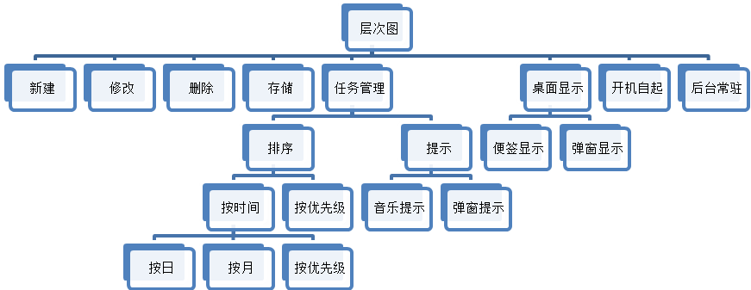

3 程序描述

3.1 下面对各模块的功能，性能，输入，输出进行具体描述
1、新建
● 功能:新建事件
● 输入项目:新事件
● 输出项目:添加事件
2、修改
● 功能:修改事件的时间和提醒
● 输入项目:时间，提醒
● 输出项目:心得时间和提醒
3、删除
● 功能:删除事件
- 、同步
● 功能:同步事件
- 、显示
● 功能:时间显示所有事件

3.3 程序逻辑

3.5测试要点
测试软件为两个阶段：功能测试，性能测试
功能测试：事件能否正确提醒用户
性能测试：软件能否在500条事项内不出故障

